Математическая игра «Домино». 19 ноября 2022 года. Старт-лига. Решения.

- На кружке каждая девочка знакома с 5 девочками и 6 мальчиками, а каждый мальчик – с 7 девочками и 4 мальчиками. Какое наименьшее количество школьников может быть на кружке?
Ответ: 26
Решение: Давайте посчитаем количество знакомств «мальчик – девочка». Если девочек d, а каждая девочка знакома с 6 мальчиками, то знакомств 6d. С другой стороны, если мальчиков m, и каждый знаком с 7 девочками, то знакомств 7m. Получается, 6d=7m. Поэтому d$⋮$7, m$⋮$6. Однако, если бы девочек было семь, у и каждой из них было бы по пять знакомых девочек, то количество знакомств «девочка – девочка» было бы нецелым (5$∙$7 : 2). Поэтому девочек не меньше 14. Для 14 девочек и 12 мальчиков можно придумать пример, удовлетворяющий условию.
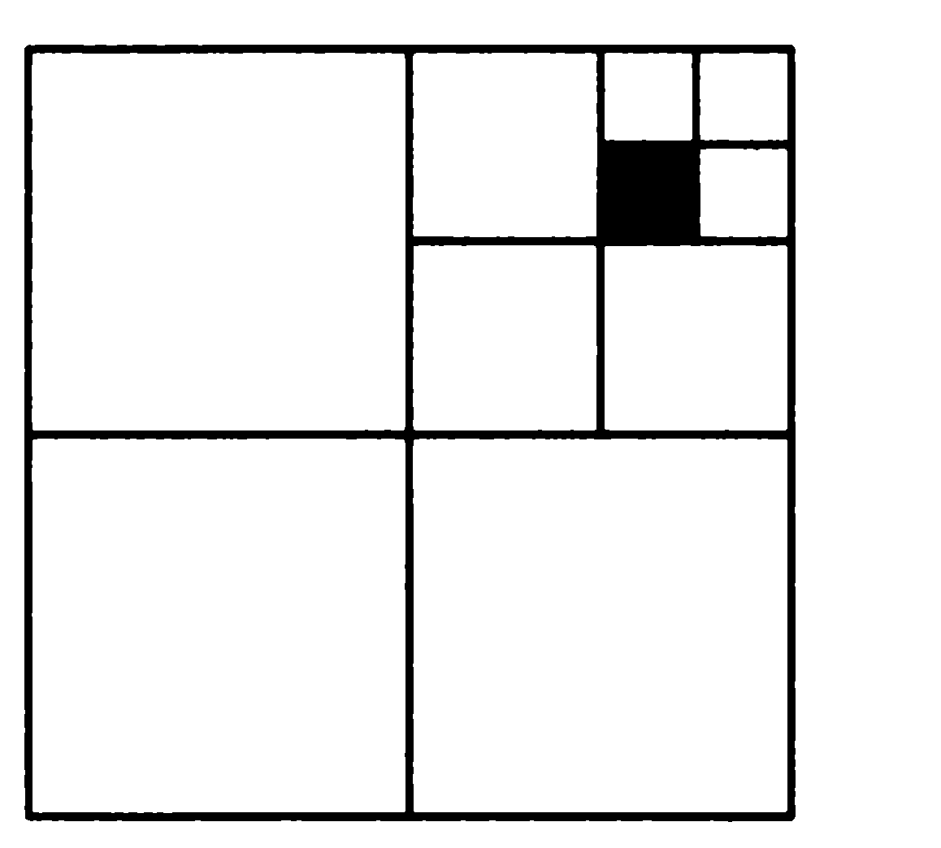
  - В домашнем хозяйстве куры и свиньи. Всего 20 голов и 50 ног. Сколько кур и сколько свиней в этом хозяйстве?
Ответ: 5 свиней и 15 кур.
Решение: Если бы было у всех по 2 ноги, то всего было бы 40 ног, значит 10 - лишние. Добавляем по 2 на свиней. Значит, свиней – 5; 20-5=15 кур.
  - Какая часть квадрата закрашена? (рис.1)
Ответ: 1/64
(рис.1)
Решение: $\frac{1}{4}∙\frac{1}{4}∙\frac{1}{4}=\frac{1}{64}$
  - В ряд выписаны цифры 987654321. Поставьте между ними ровно два знака минус так, чтобы значение полученного выражения было минимальным.
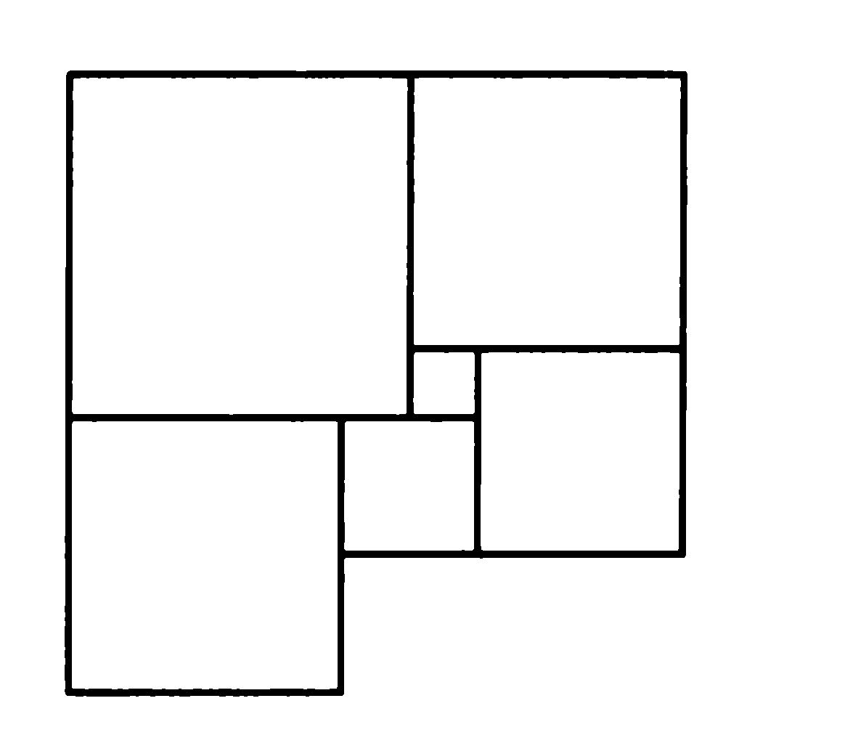
Ответ: 9-8765432-1
  - Фигура состоит из одних квадратов. Длина стороны меньшего из них равна 1. Найти сторону левого нижнего квадрата. (рис. 2)
Ответ: 4
Решение: Обозначим сторону самого большого квадрата за х, тогда, двигаясь от большого квадрата по часовой стрелке, последовательно выразим через х стороны других квадратов: х-1, х- 2, х-3. Обозначив сторону искомого квадрата за у, получим два выражения для длины верхней стороны фигуры: х + х-1 = у + х - 2 + х-З. Из данного равенства находим у = 4.
(рис.2)
0-5. У Маши есть двухрублёвые и пятирублёвые монеты. Если она возьмёт все свои двухрублёвые монеты, то ей не хватит 60 рублей для покупки 4-х пирожков, а если возьмёт все пятирублёвые монеты, то ей не хватит 60 рублей для покупки 5 пирожков. Всего же ей не хватает 60 рублей для покупки 6 пирожков. Сколько стоит 1 пирожок?
Ответ: 20 рублей.
Решение: Всего Маше не хватает 120 рублей для покупки 9 пирожков или 60 рублей для покупки 6 пирожков. Тогда 3 пирожка стоят 60 рублей, 1 пирожок – 20 рублей.
0-6. В ящике лежат цветные карандаши: 10 красных, 8 синих, 8 зелёных и 4 жёлтых. В темноте берут из ящика карандаши. Какое наименьшее число карандашей надо взять, чтобы среди них обязательно оказалось:
1) Не менее четырёх карандашей одного цвета;
2) Хотя бы один карандаш каждого цвета;
3) Не менее 6 синих карандашей?
Ответ: 1) 3·4+1=13 карандашей; 2) 10+8+8+1=27; 3) 10+8+4+6=28.
1-1. За билетами на концерт стояла очередь школьников. Из подошедшего автобуса в очередь к знакомым влезло еще несколько школьников так, что между каждыми двумя соседями влез ещё один человек. То же случилось с новой очередью, когда подошел ещё один автобус. Так же увеличивалась очередь ещё после двух автобусов. Теперь в ней стоят 117 человек. А сколько человек было в очереди перед приходом первого автобуса?
Ответ: 12
Решение: Промежутков в очереди на 1 меньше, чем людей. Поэтому на каждый раз добавляется на одного человека меньше, чем было. Такого увеличения можно добиться иначе: добавить столько, сколько было (то есть удвоить), а затем одного человека и выгнать (вычесть 1). Обратная операция это добавить 1 и разделить на 2. Ее надо проделать 4 раза, начав с числа 177. Получим (177+1):2=89, (89+1):2=45, (45+1):2=23, (23+1):2=12.

  - Когда в Братске полдень – в Гусеве 6 часов утра, а в Комсомольске-на-Амуре 14 часов. А когда в Златоусте полдень – в Елизово 18 часов, а в Гусеве 9 часов утра. Который час в Комсомольске-на-Амуре, когда в Елизово полдень?
Ответ: 11 часов утра
Решение: Когда в Елизово полдень, в Гусеве (из второго условия) 3 часа. А когда в Гусеве 3 часа, в Комсомольске-на-Амуре (из первого условия) 11 часов.
  - Саша гостил у бабушки. В субботу он сел в поезд и приехал домой в понедельник. Саша заметил, что в этот понедельник число совпало с номером вагона, в котором он ехал, что номер его места в вагоне был меньше номера вагона и что в ту субботу, когда он садился в поезд, число было больше номера вагона. Какими были номера вагона и места?
Ответ: Номер вагона 2, место 1.
Решение: Поскольку номер одного и того же вагона в субботу был меньше числа, а в понедельник равен ему, то очевидно, что суббота и понедельник принадлежат разным месяцам, то есть понедельник – первое или второе число, а номер вагона – 1 или 2. Но номер вагона не может быть равен 1, поскольку номер места меньше номера вагона. Значит, Саша ехал в вагоне 2 на месте 1.
  - В стаде, состоящем из лошадей, двугорбых и одногорбых верблюдов, в общей сложности 200 горбов. Сколько животных в стаде, если количество лошадей равно количеству двугорбых верблюдов?
Ответ: 200
Решение: Пусть каждый двугорбый верблюд “поделится” горбом с лошадью. Тогда у каждого животного будет по одному горбу, следовательно, количество горбов равно количеству животных в стаде.
1-5. Телёнок весит столько же, сколько козлёнок вместе с поросёнком. А поросёнок вместе с телёнком – столько же, сколько ягнёнок вместе с козлёнком. Сколько весит поросёнок, если ягнёнок весит 30 кг?
Ответ: 15 кг.
Решение: Ягнёнок с козленком весят столько же, сколько козлёнок и два поросёнка. Значит, поросёнок весит в два раза меньше ягнёнка.
1-6. Если Аня идёт в школу пешком, а обратно едет на автобусе, то всего на дорогу она тратит 1,5 ч. Если же она едет на автобусе в оба конца, то весь путь у неё занимает 30 мин. Сколько времени потратит Аня на дорогу, если и в школу и из школы она будет идти пешком?
Ответ: 2,5 ч
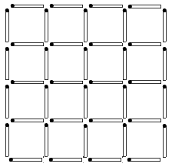
Решение: На путь пешком в оба конца плюс путь на автобусе в оба конца уйдёт столько же времени сколько на два пути пешком и на автобусе. 2·1,5 – 0,5 = 2,5 часа.
2-2. Сколько квадратов изображено на рисунке? (рис. 3)
Ответ: 30 квадратов
Решение: На рисунке изображены 16 квадратов со стороной в 1 спичку, 9 квадратов со стороной в 2 спички, 4 квадрата со стороной в 3 спички и 1 квадрат со стороной в 4 спички - всего 30 квадратов.
(рис.3)
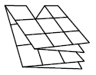
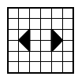
2-3. Квадратный лист размером 6×6 клеток сложили и вырезали из него часть так, как показано на рисунке (рис.4). Затем этот лист развернули. Нарисуйте развёрнутый лист размером 6×6 клеток и покажите на рисунке сделанные вырезы.
Ответ: (рис.4.1)
2-4. Чтобы открыть сейф, нужно ввести код – число, состоящее из семи цифр: двоек и троек. Сейф откроется, если двоек больше, чем троек, а код делится и на 3, и на 4. Придумайте код, открывающий сейф.
(рис.4.1)
(рис.4)
Ответ: 2222232.
Решение: Так как двоек больше, чем троек, двоек может быть 4, 5, 6 или 7. В первом случае сумма цифр – 17, во втором – 16, в третьем – 15, а в последнем – 14. По признаку делимости на 3 годится только третий вариант. Итак, в коде 6 двоек и одна тройка. По признаку делимости на 4 число, образованное последними двумя цифрами, равно 32.
2-5. На какую цифру оканчивается результат возведения в степень ${2022}^{{20}^{23}}$ ?
Ответ: 6
Решение: Последняя цифра степени равна последней цифре степени числа 2, которые идут в цикле по 4: 2, 4, 8, 6. Степень 20²³ делится на 4. Поэтому последняя цифра – 6.
2-6. Расставьте между цифрами знаки действия и скобки, чтобы равенство 1123333211=2022 было верным.
Ответ: 1·1·2·3·(333+2+1+1)=2022
3-3. В классе 18 детей изучают немецкий язык, 15 детей – французский язык, 12 детей – китайский язык. Известно, что французский и китайский языки изучают 5 человек, немецкий и китайский языки – 4 человека, французский и немецкий – 6 детей, а все три языка – 3 человека. Сколько всего учеников в классе, если известно, что каждый из них изучает хотя бы один иностранный язык?
Ответ: 33 ученика
Решение: (18+15+12)-(5+4+6)+3=33.

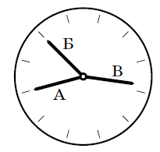
3-4. Три товарища- Владимир, Игорь и Сергей - окончили один и тот же педагогический институт и преподают математику, физику и литературу в школах Тулы, Рязани и Ярославля. Владимир работает не в Рязани, Игорь – не в Туле. Рязанец преподаёт не физику, Игорь - не математику, туляк преподаёт литературу. Какой предмет, и в каком городе преподаёт каждый из них?
Ответ: Владимир – литературу в Туле; Игорь - физику в Ярославле; Сергей - математику в Рязани.
3-5. Дима увидел в музее странные часы (см. рисунок). Они отличаются от обычных часов тем, что на их циферблате нет цифр и вообще непонятно, где у часов верх; да ещё секундная, минутная и часовая стрелки имеют одинаковую длину. Какое время показывали часы? (Стрелки А и Б на рисунке смотрят ровно на часовые отметки, а стрелка В чуть-чуть не дошла до часовой отметки.)
Ответ: 4:50
Решение: Если бы часовая стрелка смотрела ровно на часовую отметку, минутная и секундная стрелка смотрели бы ровно на отметку "12". Но на картинке нет совпадающих стрелок. Значит, часовая стрелка – стрелка В.
Оставшиеся две стрелки указывают ровно на часовые отметки, поэтому сейчас сколько-то часов и целое число минут – в частности, секундная стрелка указывает на 12.
Если секундная стрелка – стрелка А, то на часах немного меньше семи часов (судя по часовой стрелке), а с другой стороны – сейчас на 10 минут больше, чем сколько-то часов (судя по минутной). Так быть не может.
Если же секундная стрелка – стрелка Б, то на часах около пяти часов (судя по часовой стрелке), а судя по минутной стрелке – на 10 минут меньше, чем сколько-то часов. Значит, на часах без десяти пять.
3-6. В классе больше 30, но меньше 40 учеников, при этом любая девочка дружит с тремя мальчиками, а любой мальчик дружит с пятью девочками. Сколько девочек и сколько мальчиков в классе?
Ответ: 12 мальчиков и 20 девочек.
Решение: 3х=5у, где х - это количество девочек, у – количество мальчиков. х и у, удовлетворяющие данному равенству и условию задачи: 3·20=5·12
4-4. 109 яблок разложены по пакетам. В некоторых пакетах лежит по x яблок, в других – по три яблока. Найдите все возможные значения x, если всего пакетов – 20.
Ответ: 10 или 52.
Решение: Если бы в каждом пакете было по 3 яблока, то всего яблок было бы 60. Но яблок на 49 больше, значит, "лишние" яблоки надо распределить поровну по некоторым пакетам. Так как 49 = 7·7 = 49·1 и всего пакетов – 20, то либо в 7 пакетах содержится по 7 "лишних" яблок, либо в одном – 49 "лишних". В первом случае x = 10, во втором – x = 52.
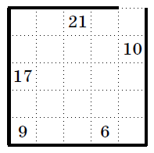
4-5. На клетчатой бумаге был нарисован лабиринт: квадрат 5×5 (внешняя стена) с выходом шириной в одну клетку, а также внутренние стенки, идущие по линиям сетки. На рисунке мы скрыли от вас все внутренние стенки. Начертите, как они могли располагаться, зная, что числа, стоящие в клетках, показывают наименьшее количество шагов, за которое можно было покинуть лабиринт, стартовав из этой клетки (шаг делается в соседнюю по стороне клетку, если они не разделены стенкой). Достаточно одного примера, пояснения не нужны.
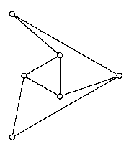
Ответ:
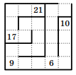
4-6. В Совершенном городе шесть площадей. Каждая площадь соединена прямыми улицами ровно с тремя другими площадями. Никакие две улицы в городе не пересекаются. Из трёх улиц, отходящих от каждой площади, одна проходит внутри угла, образованного двумя другими. Начертите возможный план такого города.
Ответ:

5-5. Известно, что в понедельник маляр красил вдвое медленнее, чем во вторник, среду и четверг, а в пятницу — вдвое быстрее, чем в эти три дня, но работал 6 часов вместо 8. В пятницу он покрасил на 300 метров забора больше, чем в понедельник. Сколько метров забора маляр покрасил с понедельника по пятницу?
Ответ: 1500 метров
Решение: Примем за 100% длину забора, которую маляр красил во вторник, среду и
четверг. Тогда на понедельник приходится 50%, а на пятницу – 150%. Значит, 300 метров
забора соответствуют 150%–50%=100%. За всю неделю (с понедельника по пятницу) –
500%, т.е. 1500 метров.
5-6. Сколько нулей на конце произведения всех натуральных чисел от 1 до 2022.
Ответ: 503
Решение: Всего в разложении на простые множители пятёрок ( целые части от деления на 5, 25, 125, 625) : 404+80+16+3= 503.
6-6. Найдите количество четырёхзначных чисел, у которых все цифры различны, первая цифра делится на 2, а сумма первой и последней цифр — делится на 3.
Ответ: Первая цифра может быть 2, 4, 6 или 8. Если первая 2, то последняя 1,4,7; если первая 4, то последняя 2,5,8; если первая 6, то последняя 0,3,(6 не подходит),9; если первая 8, то последняя 1,4,7. Итого 3+3+3+3=12 вариантов для первой и последней цифр. Для каждого из этих вариантов существует 8∙7 способов выбрать две средних цифры. Итого 56∙12=672 способа.
Решение: 672 способа.

